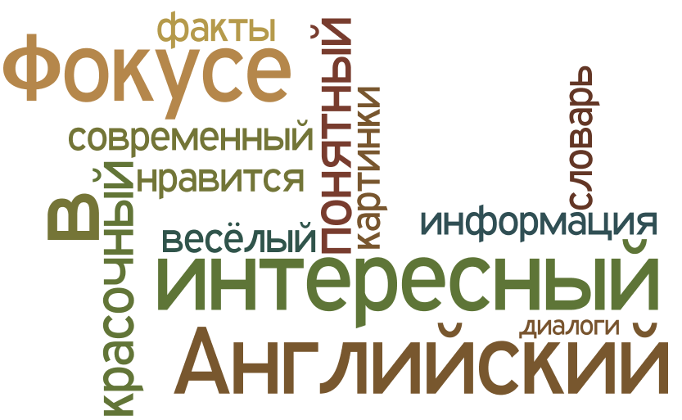

РЕКЛАМА УМК
«Английский в фокусе» (Spotlight)
для 5 класса общеобразовательных школ
Составила: Серова Татьяна Ивановна
Учитель английского языка
ГБОУ лицей №395 г. Санкт- Петербург
высшая квалификационная категория
стаж 20 лет

УМК «Английский в фокусе» (Spotlight) для 5 класса общеобразовательных учреждений – совместная продукция российского издательства «Просвещение» и британского издательства “Express Publishing” , в которой нашли отражение традиционные подходы и современные тенденции российской и зарубежных методик обучения иностранному языку.
УМК «Английский в фокусе» (Spotlight) - 5 отвечает требованиям Федерального государственного образовательного стандарта общего образования и соответствует требованиям уровня A1 Европейской системы уровней владения иностранным языком владения иностранным языком (Common European Framework of Reference)
Авторы УМК «Английский в фокусе» (Spotlight) - 5 предлагают учителю, ученику и родителям весь спектр материалов, необходимых для результативной, творческой работы в классе и дома; осуществления регулярного контроля учебных достижений; развития навыков самоконтроля и самооценки у обучаемых.
Компоненты УМК «Английский в фокусе» (Spotlight) - 5 на печатной основе:

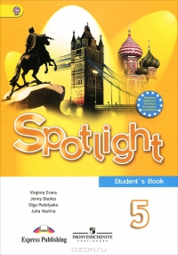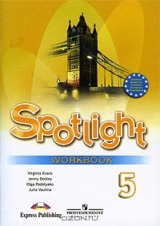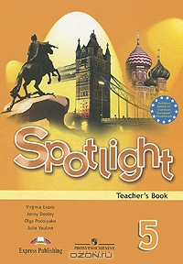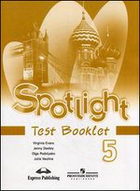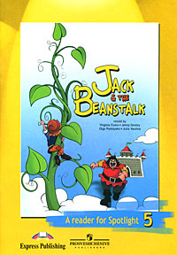
Учебник (Student’s Book)
Рабочая тетрадь (Workbook)
Книга для учителя (Teacher’s Book)
Сборник Тестов (Test Booklet)
Книга для чтения (Reader)

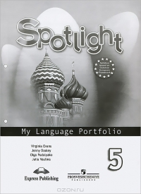
Языковой портфель (My Language Portfolio) является отличительной особенностью УМК «Английский в фокусе» (Spotlight) - 5. Пособие предлагает разнообразные дополнительные материалы по освоенным темам и творческие задания, мотивирующие учащихся к самостоятельной работе. Ученик сам выбирает задания для выполнения и включает в языковой портфель любые из своих работ, которые считает подтверждением своих успехов в изучении английского языка.

Звуковые компоненты УМК «Английский в фокусе» (Spotlight) - 5:
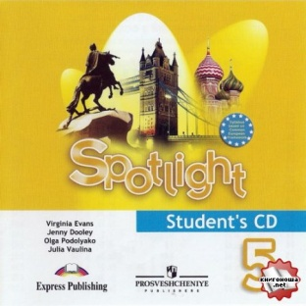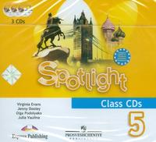
Диски для работы в классе (Class CDs)
Диск для самостоятельных занятий дома (Student’s CD)

УМК «Английский в фокусе» (Spotlight) - 5 соответствует всем требованиям, которые предъявляются к современным образовательным материалам по иностранному языку:
- Содержание УМК ориентировано на учащихся, удовлетворяет их возможностям и потребностям. Материал организован циклично, что обеспечивает его преемственность и многократную повторяемость.
- Опора на опыт, навыки и умения в родном языке.
- Создание оптимальных условий для самостоятельной работы.
- Ситуативная обусловленность упражнений, оптимальное сочетание языковой и коммуникативной практики.
- Оригинальные, аутентичные учебные материалы.
- Разнообразие видов текстов.
- Вопросы и задания проблемного творческого характера.
- Сочетание различных форм работы: индивидуальной/групповой/парной фронтальной/дискуссий/проектов/игрового обучения.
- Включение литературных произведений как репрезентантов культурного фонда.
- Тематизация различий в культурах посредством презентации материалов, побуждающих к сравнению и сопоставлению.
- Высокохудожественное оформление учебника: разнообразие иллюстративного материала и обозримое построение уроков.
- Функциональный подход к организации материала: формулировка целей урока в виде задач коммуникативного минимума, которые учащиеся научатся решать при помощи демонстрируемых речевых средств.
- Открытая гибкая методическая концепция, ориентирующая на равноправные отношения учителя и учащихся, учитывающая условия обучения.
- Индуктивный подход к обучению грамматике, её педагогическое, а не лингвистическое изложение.
Веб-сайт www.prosv.ru/umk/spotlight является неотъемлемым компонентом УМК «Английский в фокусе» (Spotlight) - 5. Здесь предлагается множество материалов в помощь учителю, ученику и родителям: методические рекомендации, электронные версии компонентов УМК, дополнительные задания к изучаемым модулям, информация о проектах и конкурсах. Каждый учитель может разместить наработки из опыта использования УМК в постоянно пополняемом разделе Teacher’s Portfolio.
Успехов в изучении английского языка с «Английский в фокусе» (Spotlight) – 5!

Источники информации:
1. Альпаков В.Г. Английский язык. Рабочая программа. 5-9 классы. – М.: Просвещение, 2012
Бим И.Л., Афанасьева О.В., Радченко О.А. К проблеме оценивания современного учебника иностранного языка.
2. Ваулина Ю.Е., Дули Д., Подоляко О.Е., Эванс В. Английский язык. Учебник для 5 класса общеобразовательных учреждений. – М.: Просвещение 2012
3. Ваулина Ю.Е., Дули Д., Подоляко О.Е., Эванс В Английский язык. Книга для учителя.5 класс. Пособие для общеобразовательных учреждений – М.: Просвещение 2012
www.prosv.ru/umk/spotlight
http://static.ozone.ru/multimedia/books_covers/1001988156.jpg
http://static.ozone.ru/multimedia/books_covers/1001992269.jpg
http://s.biblion.ru/i/i/081/815655.jpg
http://uka-books.ru/d/264761/d/vaulinaangliyskiyvfokuse5klclassaudiod_1.jpg
http://my-shop.ru/_files/product/2/47/462355.jpg
http://old.prodalit.ru/images/415000/413725.jpg
http://j.livelib.ru/boocover/1000549739/l/bfae/Virdzhiniya_Evans_Dzhenni_Duli_Olga_Podolyako_Yuliya_Vaulina__Spotlight_5_My_Lan.jpg
http://i.livelib.ru/boocover/1000547759/l/5371/Virdzhiniya_Evans_Dzhenni_Duli_Olga_Podolyako_Yuliya_Vaulina__Spotlight_5_Studen.jpg
http://www.wordle.net/show/wrdl/6298655/spotlight_5

